
で ぃ ー わ っ と
大阪DWAT

Disaster Welfare Assistance Team

大阪府災害派遣福祉チーム

～チームワークでつなげよう 福祉の力～


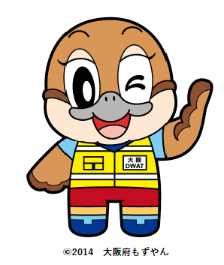
DWATってなに？

災害時における、長期避難者の生活機能の低下や要介護度の重度化など二次被害防止のため、避難所などで要配慮者（高齢者や障がい者、子ども等）に対する福祉支援を行う民間の福祉専門職で構成するチームのことです。

大規模災害が発生した時（地震・大雨・台風など）
いつ

どこで
避難所（小中学校の体育館・公民館等）など

要配慮者（高齢者・障がい者・子どもなど）
だれを

どのように
他の専門職チーム（医療・保健など）と連携しながら
必要な福祉支援を行い、また支援につなげます

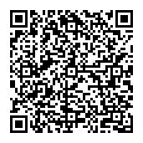
大阪DWAT（大阪府災害派遣福祉チーム）事務局

大阪府 福祉部 地域福祉推進室地域福祉課
〒540－0008 大阪市中央区大手前3丁目２番１２号 別館８F
TEL 06－6944－7602 Fax ０６－６９４４－６６８１
Mail osakadwat@gbox.pref.osaka.lg.jp

大阪DWATについて
（大阪府ホームページ）
大阪DWATの具体的な活動内容
災害時
災害時における要配慮者への福祉支援
＊アセスメント（要配慮者に必要な支援の把握 等）
＊相談支援（ヒアリングを行い、医療や福祉など必要な支援につなげる 等）
＊環境整備（避難所のバリアフリー、キッズスペースの確保 等）
＊日常生活の支援（食事、排泄、入浴などの直接支援 等）

平時
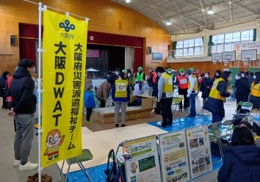
研修・訓練を通じた知識・技術等の向上
地域との連携（防災訓練やイベントへの参加など）

市町村防災訓練に参加の様子

大阪DWATチーム員にはこのような方がいます！

大阪府と協定を締結している団体や会員施設から推薦を受けた民間の社会福祉施設等で働く福祉専門職が登録しています。


（チーム員の保有資格）
介護福祉士・介護支援専門員・社会福祉士・看護師・理学療法士・精神保健福祉士・保育士・臨床心理士・その他介護職員等

大阪DWAT派遣の流れ

災害発生
被災市町村
（他都道府県含む）
大阪DWAT事務局
（大阪府福祉部地域福祉課）
派遣要請

・災害福祉支援ネットワーク会議にてDWAT派遣要否を協議
・DWATのチーム編成、チーム活動計画書の策定
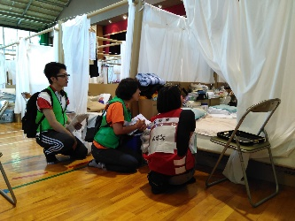
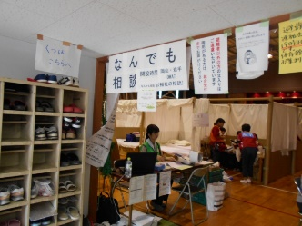
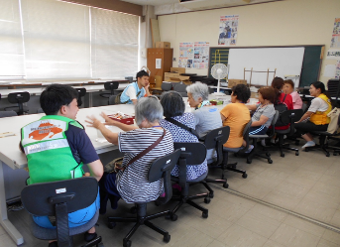
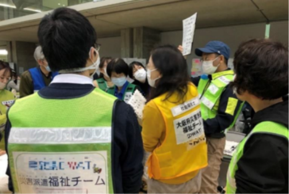
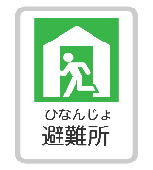
※［写真］左から1～3枚目：H30西日本豪雨（静岡DWAT提供） 左から４枚目：R6能登半島地震
なんでも相談コーナー
集いの場（サロン）
他府県DWATとのミーティング
実際の現地の様子
・他職種混合で１チーム４～６名
・５日間程度で交代（約１カ月程度継続派遣）

大阪DWAT
避難所内巡回
被災地避難所など

